بحث الجولوجيا  (حزام فان الن الاشعاعي)  الصف العاشر  الفصل الثاني |  | مجلس ابوظبي للتعليم  مدرسة الاتحاد  دولة الامارات العربية المتحدة

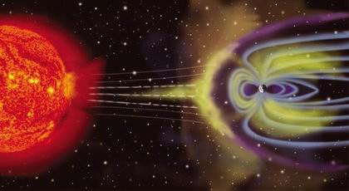

حزام فان آلن الإشعاعي

اعداد الطالب: عيسى خلفان الرميثي
.
.
الصف: 10.1
حزام فان آلن الإشعاعي:
حزام فان ألن الشعاعي هو طارة طاقية من جسيمات المشحونة (بلازما) حول الأرض والذي يثبت في موقعه بسبب قوة الحقل المغناطيسي الأرضي. ولا يتوزع هذا الحزام بشكل متناظر حول الأرض, ففي اتجاه الشمس ينضغط بسبب تأثير الرياح الشمسية، بينما في الطرف المقابل يتمدد إلى ثلاث اضعاف قطر الأرض. وهذا ينشأ فجوة تدعى فجوة شامبان فيرارو. ينقسم الحزام إلى قسمين القسم الأول هو القسم الخارجي حيث تتواجد فيه إلكترونات مشحونة نشطة والجزء الداخلي يحتوي على الإلكترونات والبروتونات كما يحتوي الحزام على أنواع أخرى من النكلونات مثل جسيمات ألفا. يرتبط حزام فان ألن بظاهرة الشفق القطبي بحيث تضرب الجسيمات المشحونة الجزء العلوي من الغلاف الجوي والفلورية.

الحزام الخارجي:
يمتد الحزام الخارجي فوق الأرض من 3 إلى10 أضعاف قطر الأرض أي حوالي 13,000 إلى 19,000 كم فوق سطح الأرض. أما أكثر المناطق شدة في الحقل فتكون على ارتفاع من 4 إلى 5 من قطر الأرض. يتشكل الإشعاع الخارجي للإلكترونات من انتشار الأشعة الداخلة إضافة إلى التسارع المحلي بسبب الطاقة الناتجة من نموذج ويستلر لإشعة البلازما إلى أشعة الحزام الإلكترونية. ويتم إزالة الإلكترونات الحزام بشكل مستمر بسبب الاصطدام مع الجسيمات الغير مشحونة.

المصدر:
ar.wikipedia.org/wiki ]/حزام_فان_آلن_الإشعاعي [

